- 国际原油市场回顾
1.国际原油收盘价涨跌情况（单位：美元/桶）
日期 | 纽交所 | 伦交所 | 影响因素
2月8日 | 52.34 | 55.12 | 周三，美国能源信息局当天公布的数据显示，上周美国全国商业原油库存增加1380万桶。
2月7日 | 52.17 | 55.05 | 周二，市场担忧美国原油产量增加可能部分抵消欧佩克及其他产油国的减产努力。
2月6日 | 53.01 | 55.72 | 周一，美元对多数主要货币汇率上涨，美元走强降低了以美元计价的石油的投资吸引力。
2月3日 | 53.83 | 56.81 | 周五，俄罗斯、沙特阿拉伯和伊拉克等产油国比计划提前完成各自的减产任务。
2月2日 | 53.54 | 56.56 | 周四，市场担忧美国原油产量增加可能部分抵消欧佩克及其他产油国的减产努力。

2.2017年国际原油价格走势图
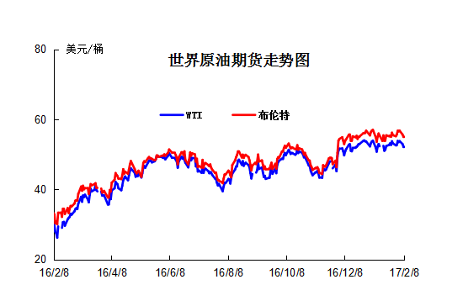
二、近期影响国际原油市场的主要因素
1、美国原油库存情况
美国能源信息署（EIA）周三报告称，美国上周原油库存增加1380万桶，超出预期，汽油库存减少90万桶，馏分油库存持平。这已是美国原油库存连续第五周增长。
2、美国经济形势
美股周三收盘涨跌不一，纳指再创历史新高。原油库存数据公布后油价转涨。金融股普遍下滑。美东时间2月8日16：00，道指跌35.95点，或0.18%，报20054.34点；标普指数(2294.67, 1.59, 0.07%)涨1.59点，或0.07%，报2294.67点；纳指涨8.24点，或0.15%，报5682.45点。
道指昨日创造20155.35点的历史最高盘中纪录后，今日回吐涨幅，成份股摩根大通(85.96, -0.76, -0.88%)（JPM）、高盛(237.73, -1.89, -0.79%)（GS）领跌。国债收益率下降加重了银行股面临的压力，基准的10年期国债收益率降至3周新低2.33%。通常国债收益率下降会伤害银行业的商业模式。
在特朗普赢得总统大选后，市场预期他将推行削减企业税、放松监管并增加政府开支。在这种预期的推动下，银行板块一直都在扮演着市场赢家。但今日银行板块下跌约1%。
Kestra私人财富服务公司CEO罗伯-巴腾斯坦（Rob Bartenstein）表示：“这种预期如果落空就会形成负面因素。我估计这种政策的变化，即从预期转为实行的过程，将为市场带来一些动荡。”
Voya Financial资深市场策略师卡琳-卡瓦诺（Karyn Cavanaugh）表示：“市场陷入停滞，很多人怀疑特朗普的税收改革计划今年能否得到推行。不过，市场很有可能会继续走高，因为无论有没有财政刺激政策，经济背景都表现良好，企业盈利也在增长。”
原油库存数据备受关注。美国能源信息署（EIA）周三报告称，美国上周原油库存增加1380万桶，超出预期，汽油库存增加90万桶，馏分油库存持平。这已是美国原油库存连续第五周增长。
3、世界经济形势
英国议会下院8日晚投票正式通过政府提交的“脱欧”法案，授权首相启动“脱欧”程序。这意味着距英国政府正式获准启动“脱欧”，在法律程序上只剩议会上院投票这一道程序。
ICE美元指数上涨0.3%，延续了昨日上涨趋势。费城联储银行行长帕特里克-哈克（Patrick Harker）周一晚间表示，3月加息“已经摆在桌面上了”，其言论推动美元汇率上扬。加息通常会推动美元走强。黄金期货价格上涨。欧股周三高收0.07%，泛欧斯托克50指数收报3238.06点。英股富时100指数收涨0.04%，报7188.82点。德国DAX 30指数收跌0.05%，收于11543.38点。法国CAC-40指数收涨0.26%，至4766.6点。
亚洲市场中，日本日经平均指数与香港恒生指数均收高。
三、后市预测
本周WTI原油价格在52.17-53.83美元/桶，布伦特原油价格在55.05-56.81美元/桶左右震荡。利好方面： 有消息称，包括俄罗斯、沙特阿拉伯和伊拉克在内的产油国比计划提前完成各自的减产任务。利空方面：美国能源信息局1日公布的数据显示，上周美国全国商业原油库存增加650万桶，达到4.948亿桶。分析人士表示，市场担忧美国原油产量增加可能部分抵消欧佩克及其他产油国的减产努力，令油价当天承压下跌。另外，美元对多数主要货币汇率上涨，美元走强降低了以美元计价的石油的投资吸引力。市场担忧美国原油产量增加影响原油市场供需再平衡的进展，预计下周国际油价将继续在50美元以上震荡。

